Основной целью охотников вступающих в члены общества является охота, которая может осуществляться в рамках общества ТОЛЬКО при наличии охотпользовательских соглашений.
Кто же распоряжается этими соглашениями по уставу Общества?
В пункте 5.21 указано о передаче прав охотпользовательского соглашения и замены стороны в нем по решению совета, которое не публикуется (нет требований у уставе), также не публикуется повестка, дата проведения совета (в отличии от конференции п. 5.3) и решения совета (нет требований в уставе).
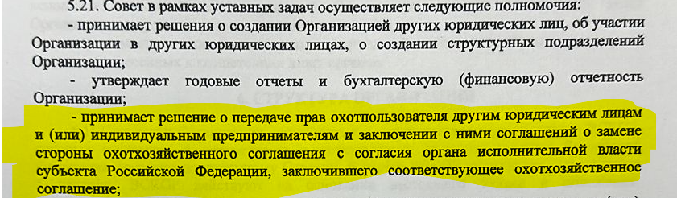
Появляются вопросы:
Почему фактически самые важные решения для простых охотников принимаются на закрытых советах и почему решает совет, а не конференция?
Почему в уставе говориться только о передаче, а не о приобретении права охотпользователя?
Важнейшие решения по отторжению охотугодий принимаются на закрытом совет простым большинством голосов при присутствии даже не всех членов совета(п. 5.19 устава).
На каком основании и кто осуществляет приобретения прав охотпользователя (в уставе про это ничего не сказано и кто и как заключит охот пользовательское соглашение не понятно)?
Конференция должна иметь право отменять любое решение должностных лиц общества, но фактически не может этого сделать.
На основании п. 5.14 (последний абзац) конференция фактически лишается права оспорить решение совета по передаче охотпользовательских соглашений третьим лица, потому что в компетенции конференции нет прав на действия с охотпользовательскими соглашениями, а оспорить решением конференции можно только то, что в ее компетенции.
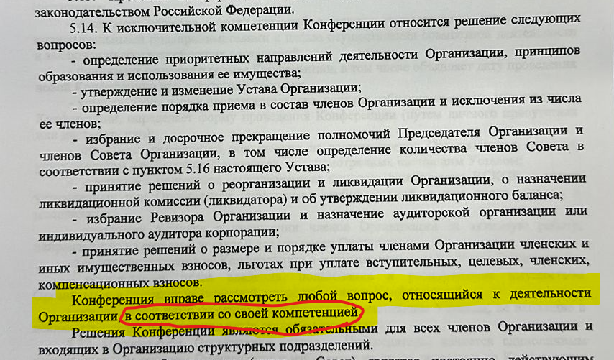
Однако п. 5.20 указывает на компетенции совета, если их нет у других органов, а их нет и, следовательно, появляются исключительные права совета по охотпользовательским соглашениям, которые не может оспорить никто.
В дополнение не понятна позиция руководства вновь созданного Общества, которое в категорической форме отказалось предоставить устав (хотя это свободно-распространяемый документ и его может получить любой человек по месту регистрации юридического лица).

